Отчет по лабораторной работе № 3

Операционные системы

Чувакина Мария Владимировна

Содержание

# 1 Цель работы

Цель данной лабораторной работы - научиться оформлять отчёты с помощью легковесного языка разметки Markdown.

# 2 Задание

1. Сделать отчёт по предыдущей лабораторной работе в формате Markdown.
2. В качестве отчёта просьба предоставить отчёты в 3 форматах: pdf, docx и md (в архиве, поскольку он должен содержать скриншоты, Makefile и т.д)

# 3 Теоретическое введение

Markdown — облегчённый язык разметки, созданный с целью обозначения форматирования в простом тексте, с максимальным сохранением его читаемости человеком, и пригодный для машинного преобразования в языки для продвинутых публикаций.

# 4 Выполнение лабораторной работы

Перехожу в каталог, в котором находится шаблон для отчета по лабораторной работе, с помощью утилиты cd. (рис.1).

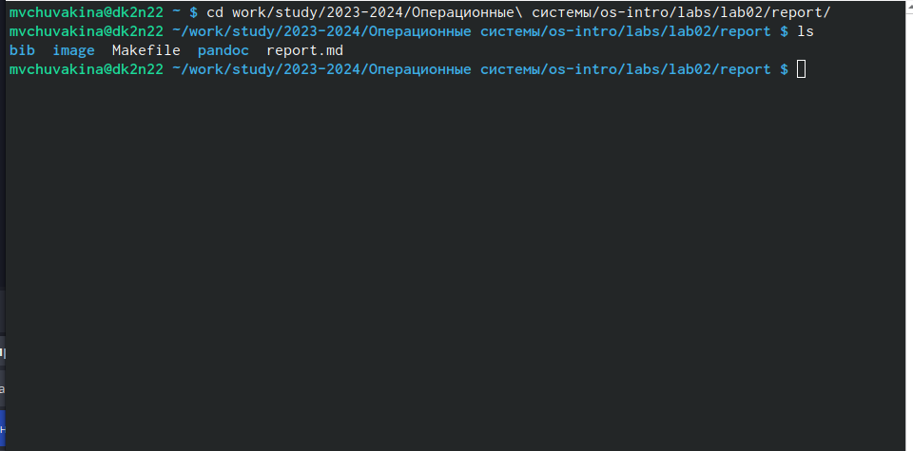

Рис. 1: Перемещение между директориями

Создаю копию шаблона, в которой буду работать с помощью утилиты cp (рис.2).

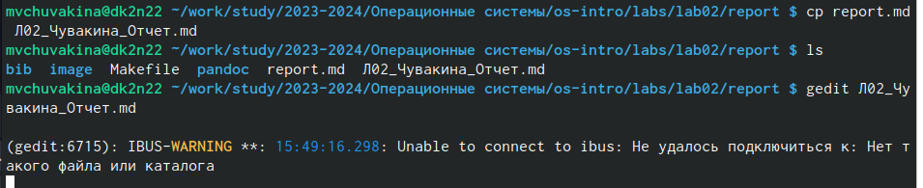

Рис. 2: Копирование файла

Открываю созданный файл с помощью текстового редактора gedit (рис.3).

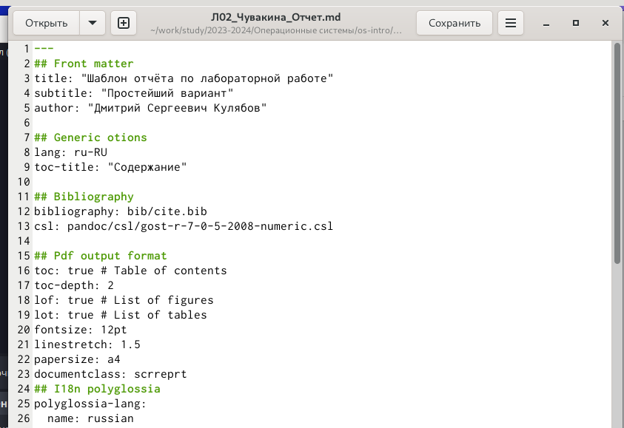

Рис. 3: Изменение файла

В файле cite.bib поработала над списком библиографии, вставив интернет-ресурс, который я использовала (рис. 4).

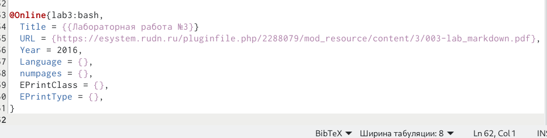

Рис. 4: Редактирование файла

После изменения шаблона в соответствии с языком разметки Markdown, я выполнила его компиляцию из формата md в форматы docx и pdf (рис.5).

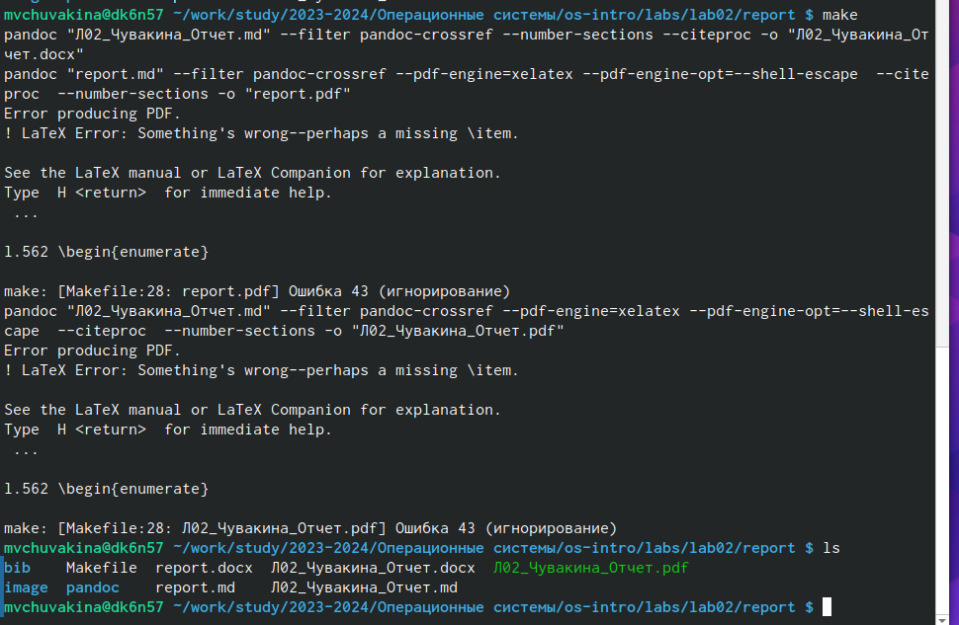

Рис. 5: Компиляция отчета

Далее отправила созданные и скомпилированные файлы на глобальный репозиторий (рис.6).

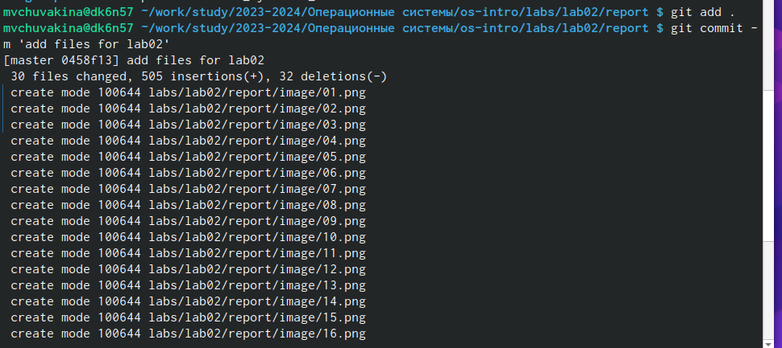

Рис. 6: Отправка файлов на Git

Последнее действие в отправке с помощью команды git push (рис.7).

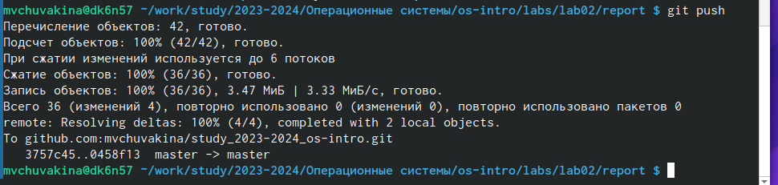

Рис. 7: Отправка файлов на Git

# 5 Выводы

При выполнении данной лабораторной работы я научилась оформлять отчеты с помощью легковесного языка разметки Markdown.